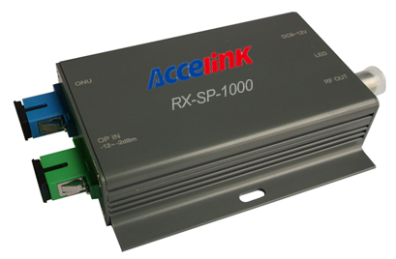

**光接收机**

**产品概述**

光接收机是FTTH系统中收看CATV业务的一种低功耗、高性能、高性价比的解决方案，可同时满足模拟电视和数字电视业务。

**产品特性**

* 兼容多种FTTH技术方案，兼容各厂家FTTH网络
* 高接收灵敏度
* AGC设计，输出稳定性高
* 平坦特性优良
* 低功耗，高可靠性

**产品规格**

|  |  |
| --- | --- |
| **参数** | **指标** |
| 光信号波长 | 1290~1600nm |
| 工作频段 | 45~1000 MHz |
| 输出功率 | 81~80 dBuv (输入功率:-8~+2 dBm)  77~80 dBuv (输入功率l Input:-10~+0 dBm)  74~76 dBuv (输入功率Input:-12~-2 dBm)  67~70 dBuv (输入功率Input:-15~-5 dBm) |
| 电接口 | RF |
| 光接口 | SC/APC或SC/UPC |
| 功耗 | 2 W |